INTRODUZIONE AL WAMP SERVER:

Il Wamp Server è essenzialmente un server free, ossia un server liberamente scaricabile da Internet. Possiamo definire il WampServer come un ambiente di sviluppo web al cui interno sono integrate le seguenti tecnologie: Il server web Apache, il DBMS MySQL, il linguaggio PHP5, e tante altre utility. Per installare il WampServer basta scaricarlo da Internet presso l’indirizzo:
www.wampserver.com/en/download.php.

Una volta scaricato il file eseguibile, lo si lancia e si segue l’intera fase di installazione che non presenta particolari problemi. Una volta installato completamente il WampServer, si potrà notare l’iconcina in basso a destra relativa al WampServer:
Figura 1

L’icona del WampServer può assumere tre aspetti differenti:
- Icona bianca
- Icona semigialla
- Icona gialla
Se l’icona è bianca, allora il server è in funzione e va tutto bene, se l’icona è un po’ gialla allora probabilmente qualche servizio non è attivo. In questo caso basta cliccare con il tasto sinistro del mouse sull’icona in modo che compare a video la seguente finestra:
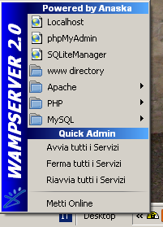
Figura 2

Cliccare sulla voce “Avvia tutti i servizi” in modo che vengano forzatamente avviati tutti i servizi del caso. L’icona dovrebbe comparire tutta bianca. Se infine l’icona è completamente gialla allora il server non gira. Vediamo ora dove viene installato il WampServer, e vediamo come è strutturata la directory su cui è stato installato il server. Le directory sono le seguenti:
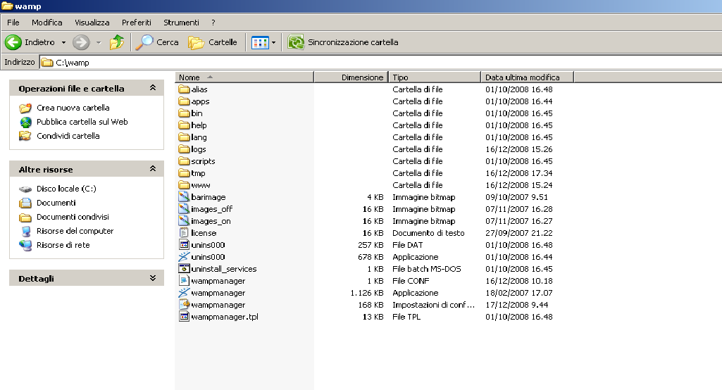
Figura 3

La directory (cartella) probabilmente più importante è la cartella WWW in quanto è la Document Root ossia la cartella in cui devono essere installati i file html e php per i vari test. A questo punto per testare il reale funzionamento del server WampServer è sufficiente aprire un qualunque browser (Internet Explorer, Netscape Navigator,..) e nel campo indirizzo scrivere:
http://localhost/
oppure:
http://127.0.0.1/

Si noti che l’indirizzo IP statico 127.0.0.1 identifica proprio la macchina locale. Se va tutto a buon fine dovrebbe comparire a video la seguente schermata ricca delle funzionalità di configurazione del server (tale pagina corrisponde al file index.php presente nella document root del server WampServer).

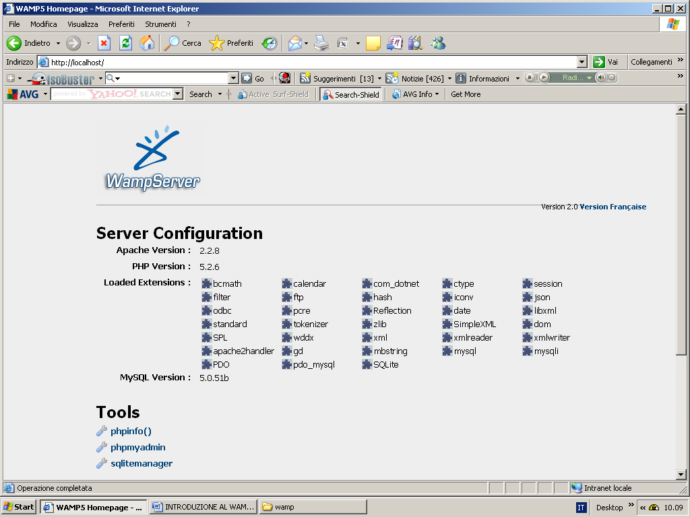
Figura 4

